Hent kontakter til android telefon

- [[ (p.)]]
  - [[ (p.)]]
  - [[ (p.)]]
  - [[ (p.)]]

Formål
Når en kunde ringer, så bliver det nemmere at se hvem kunden er, da den vil komme op med turnummer på telefonen

Forudsætning
Det kræver rolle som Fimaadmin, Mester eller Kontor, at kunne ændre på brugerens profil i FejerPro, og dermed tildele en adgangkode til kontakter på mobil.
For at kunne hente kontakter fra FejerPro til Android telefon, er det nødvendigt at installlere programmet DAVX5
DAVX5 kan installeres fra Google playbutik
I skrivende stund koster det 45 kr.

Trin for trin vejledning
På fejerpro.dk
Forudsætning for de næste skridt er at du har en rolle som Mester eller med lignende rettigheder
            - Gå i administration -> Bruger administration (1)
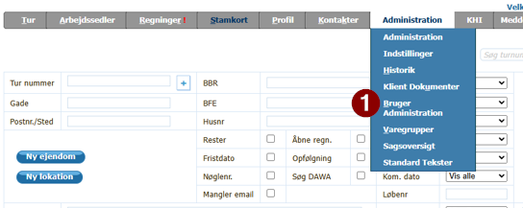
            - I bruger administrationen trykkes på + (2) til højre for brugeren.
            - "Kunder på Mobil" (3) her vælges tlf type (4) og gives en adgangskode (5) 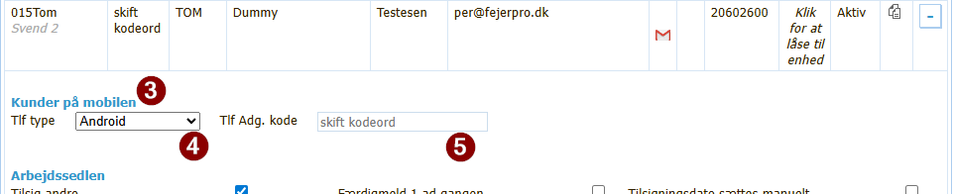
            - Tryk på GEM forneden på siden
På telefonen
            - Hvis du allerede har installeret DAVX5 så gå til trin 6
            - Gå i Google Play butik
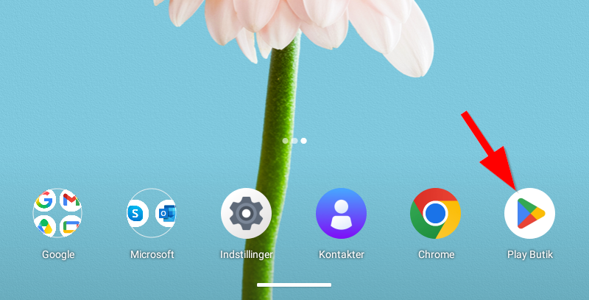
            - Søg på DAVX5
              - Find søg i bunden af skærmen 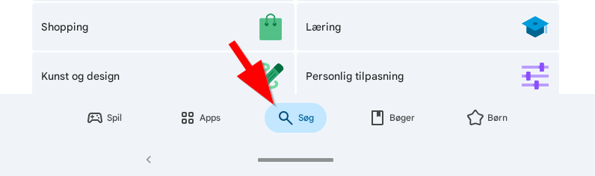
              - Derefter søgefelt i toppen af skærmen 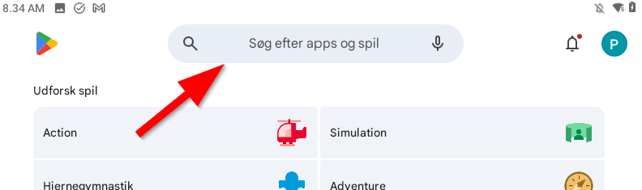
              - Skriv "davx5" og tryk enter eller vælg på listen
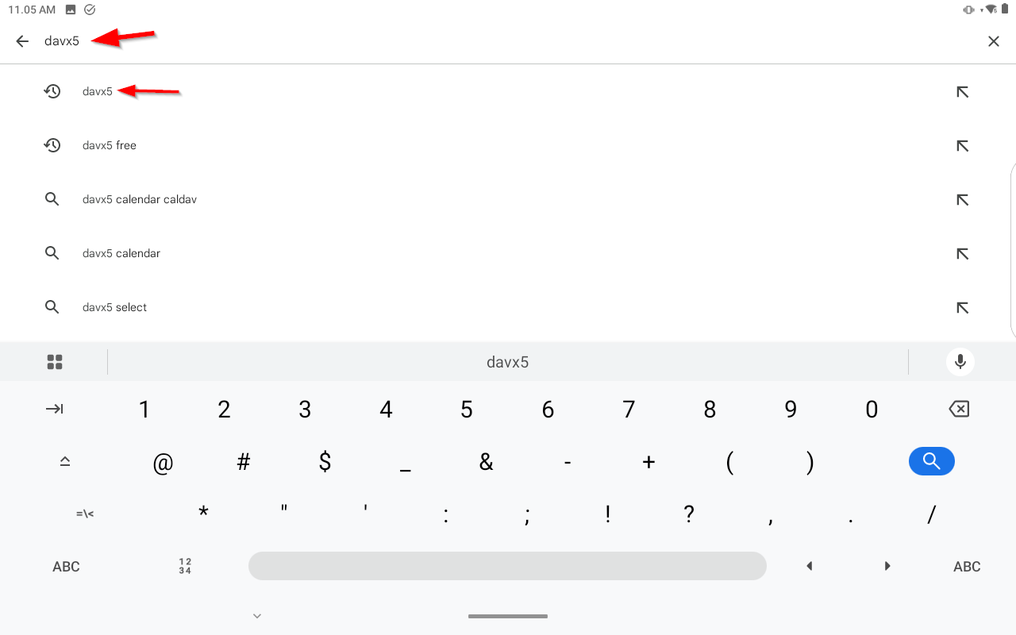
            - Køb DAVX5
Davx5 koster 45,00 kr
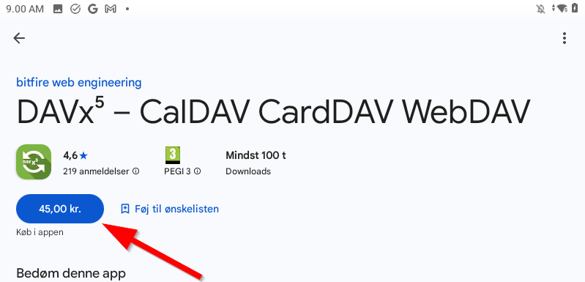
            - Installerer DAVX5
            - Åben DAVX5 app'en
            - Følg anvisningerne i App'en
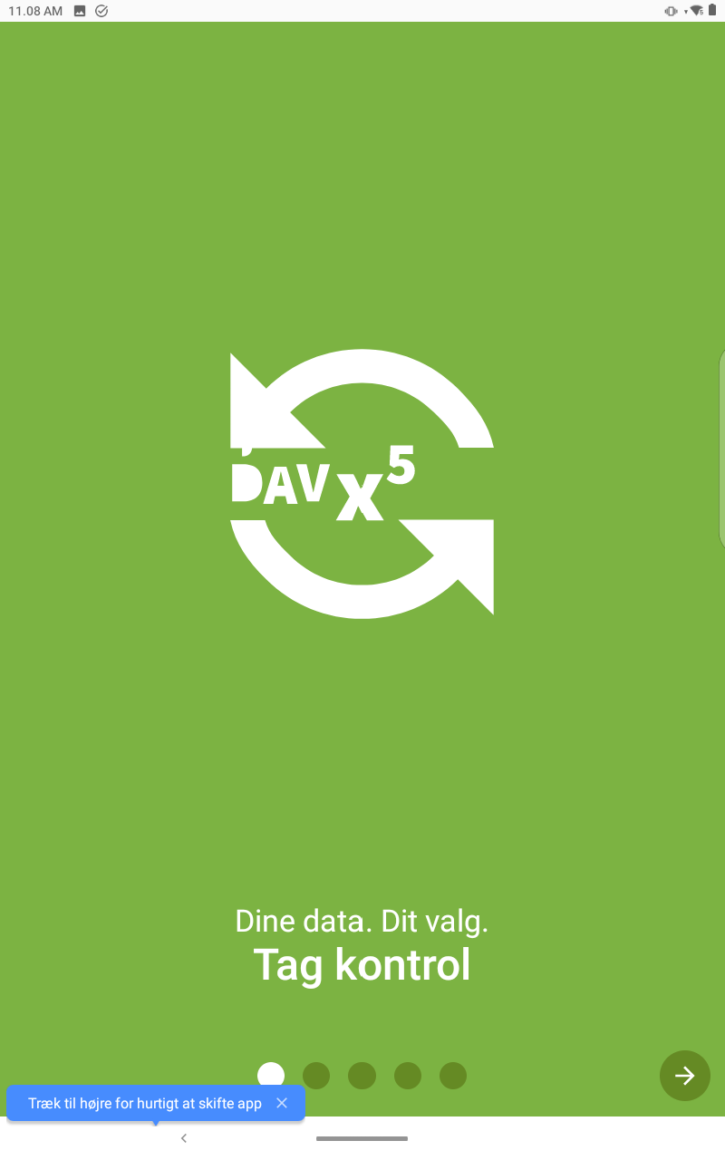
              - Marker i "Jeg behøver ikke opgave understøttelse"
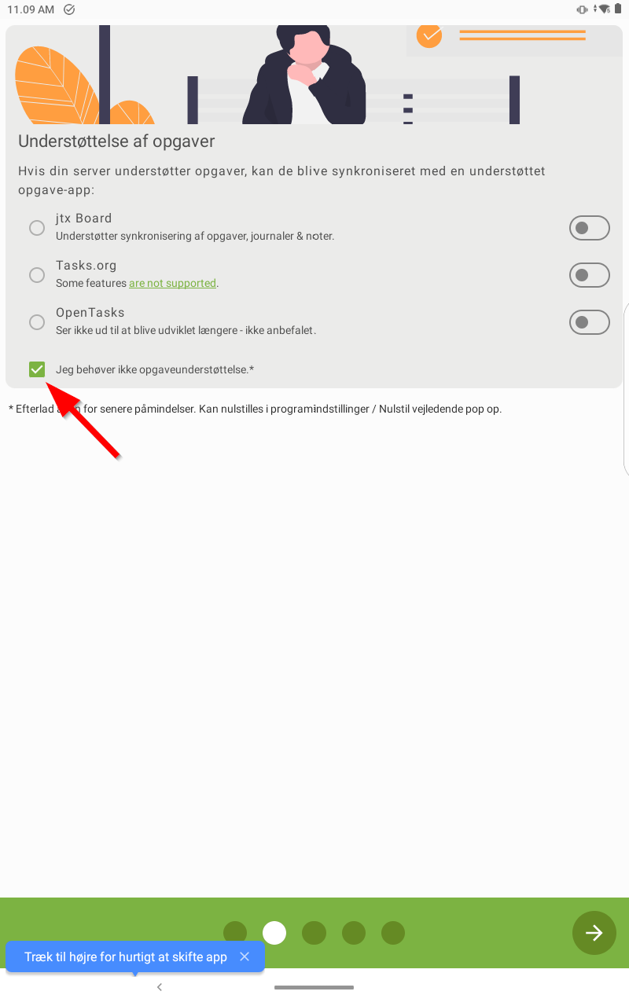
              - Aktiver "tilladelse til kontakter"
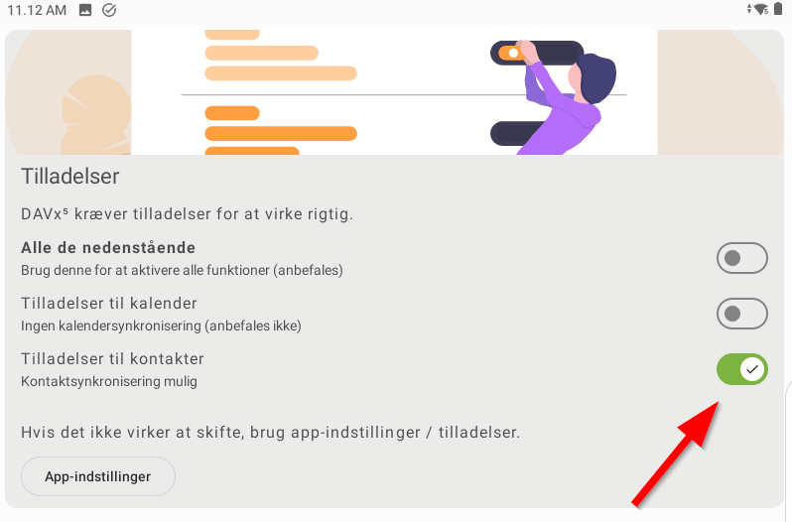
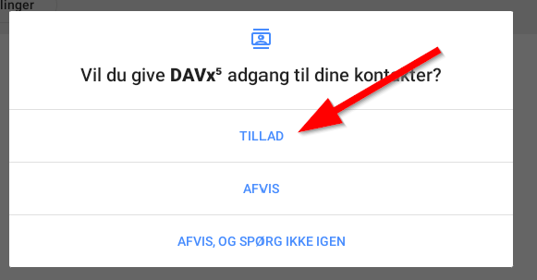
              - Vælg om den skal have lov til at lave synkronisering af kontaktr i baggrund
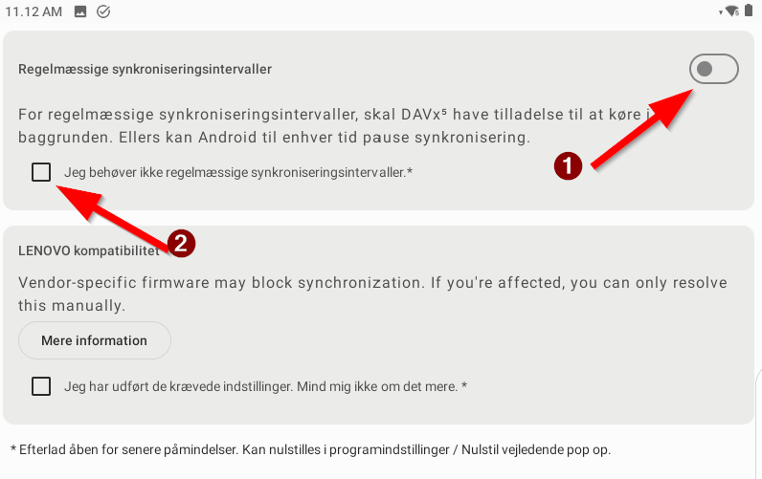
(1) tillader at app-en køre synkronisering i bagrund, men det koster batteritid
(2) Sæt denne, hvis du ikke mener det er nødvendigt med regelmæssig synkronisering i baggrunden
              - Tillades synkronisering i baggrunden kommer dette op 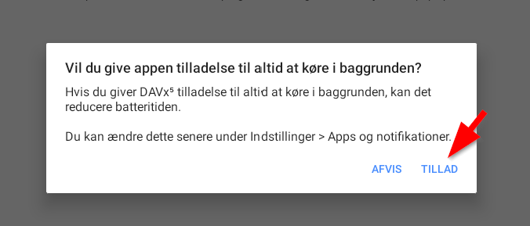
Vælg "Tillad"
              - Ved næste skærm forsættes uden noget.
            - Når du kommer til skærmen "Velkommen til DAVX5"
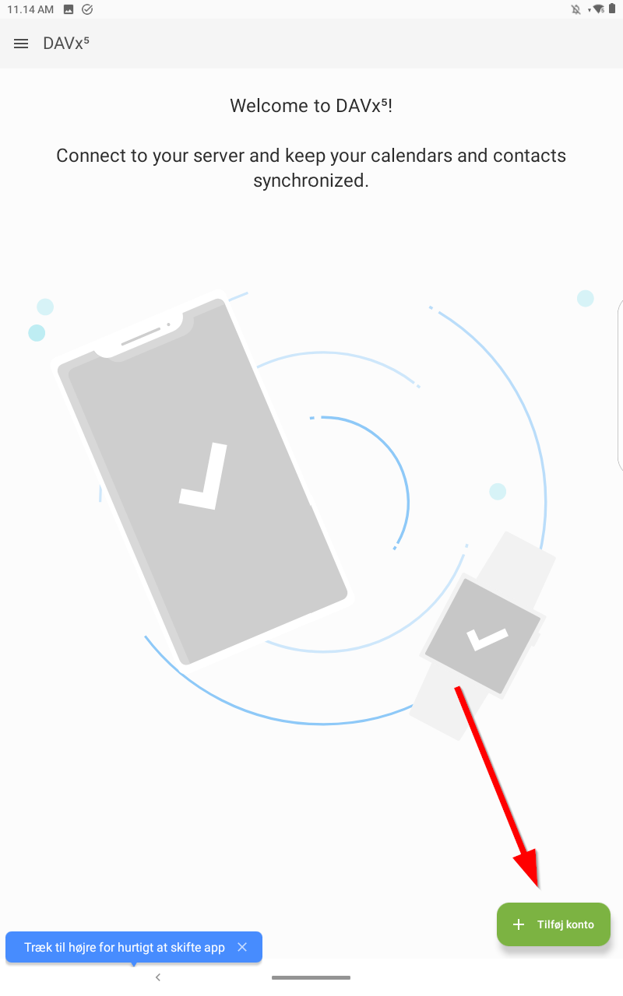
Tryk på Tilføj konto nederst til højre
            - vælg "log ind med URL og brugernavn"
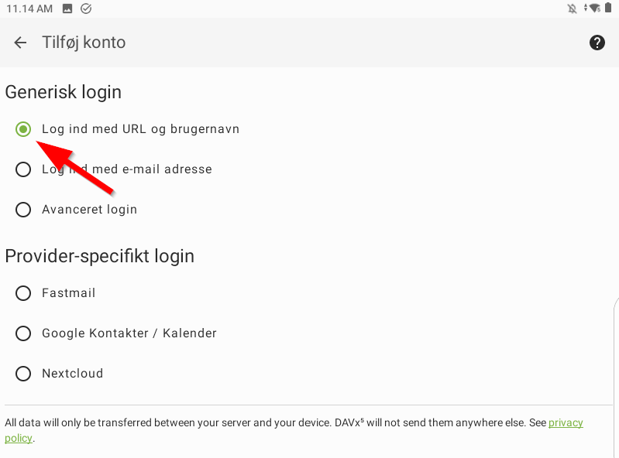
Fig. Login ind med URL og brugernavn
            - Tryk på "Forsæt" nederst på skærmen
            - i URL indtastes "www.fejerpro.dk" (1)
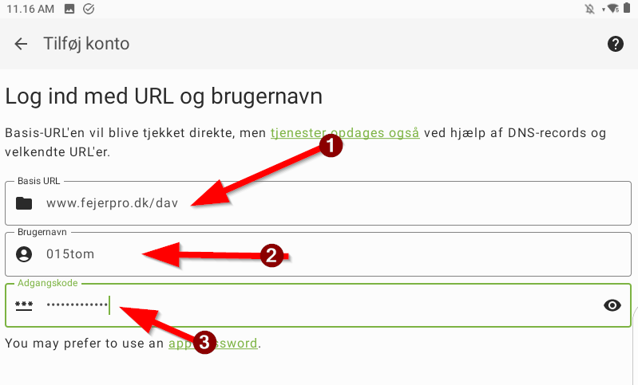
Fig. Indtast server, brugernavn og adgangskode
            - i brugernavn indtastes dit brugernavn til fejerpro.dk med små bogstaver (2)
            - i adgangskode skrives den adgangskode der blev lavet i fejerpro.dk brugeradministration (punkt 4) (3)
            - tryk på "Log ind"
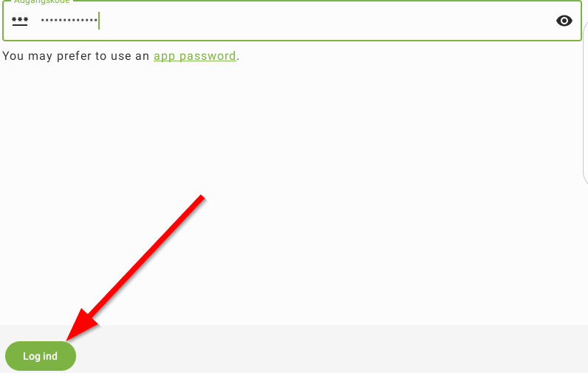
Fig. Log ind
            - Gruppering af kontakter
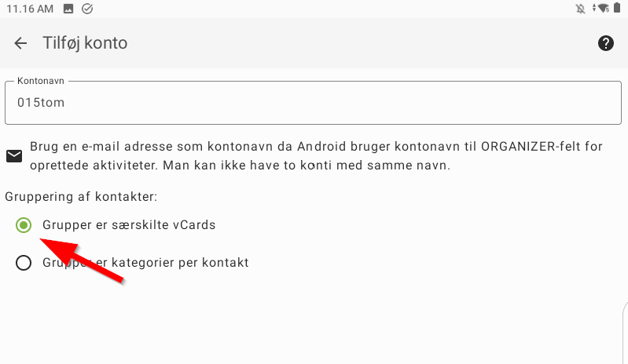
Fig. Vælg hvordan kontakter skal grupperes
            - Afslut oprettelse af konto
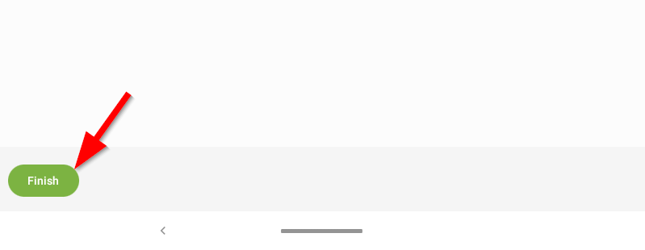
Fig. Afslut oprettelse
            - Vælgt Carddav i toppen (1)
![Vælg adressebog][select-addressbook]
            - Aktiver synkronisering med adressebog (2)
            - Tryk på synkorniseres (3) og adresse bogen vil bliver synkroniseret.
Det er muligt, det først vil ske i løbet af natten, så det derfor først kan ses næste dag.

